学校特色
圣约翰郡走读中学
St. Johns Country Day School
www.sjcds.net
与大学合作双学分课程
15 门 AP 课程，通过率 91%
海洋学等相关特色课程
全校平均分 1721
毕业生被常青藤名校录取
全美独立学校联盟优秀成员
运动场
学校坐落在杰克逊维尔市富裕的南部郊区，该地区被称为“橘子公园”。杰克逊维尔是佛罗里达北部的一座港口城市，是美国东
海岸最大的港口之一，也是全美第十大发展最快的城市。
校园环境
基本信息
地理位置
国际学生费用
学校类型：男女合校
宗教背景：无宗教背景
建校时间：1953
国际生费用（2015-2016）：$44,710。包括学费、
住宿费、语言指导（ESL、TOEFL 托福、SAT 批判
性阅读）
年级：Prek-12
学生人数：641（9-12 年级 228 人）
班级平均人数：17
一次性费用（仅第一年）：申请费 -$160；I-20 费
用 $250；新生指导费 -$2000*；iPad 费 **
以上费用不包括书本费、服装费、体育活动费用和
保险费。
高级教师比例：63%
师生比例：1:10
校址：3100 Doctors Lake Drive, Orange Park, FL 32073
所在州：佛罗里达州
国际学生人数：7（全部来自中国）
住宿类型：寄宿家庭
* 国际新生指导费包括 2 个部分，一个是在中国举
行的为期 2 天的行前指导，另一个是抵达美国以后
在美国学校举行的新生指导。
附近大城市：杰克逊维尔（开车 24 分钟）
附近大学：佛罗里达大学（全美综合排名第 54）
气候：热带海洋性气候
** 学生需要购买自己的 iPad 供学年使用。iPad 不
能通过学校购买。
最近机场：杰克逊维尔国际机场 Jacksonville International Airport（JAX）
partner
461



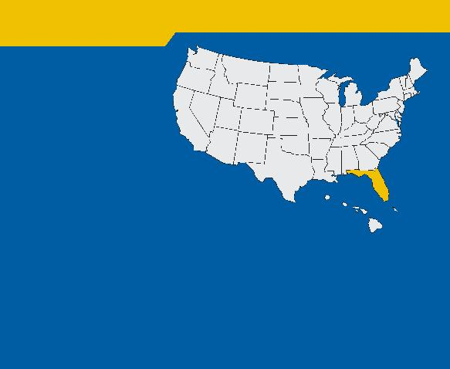

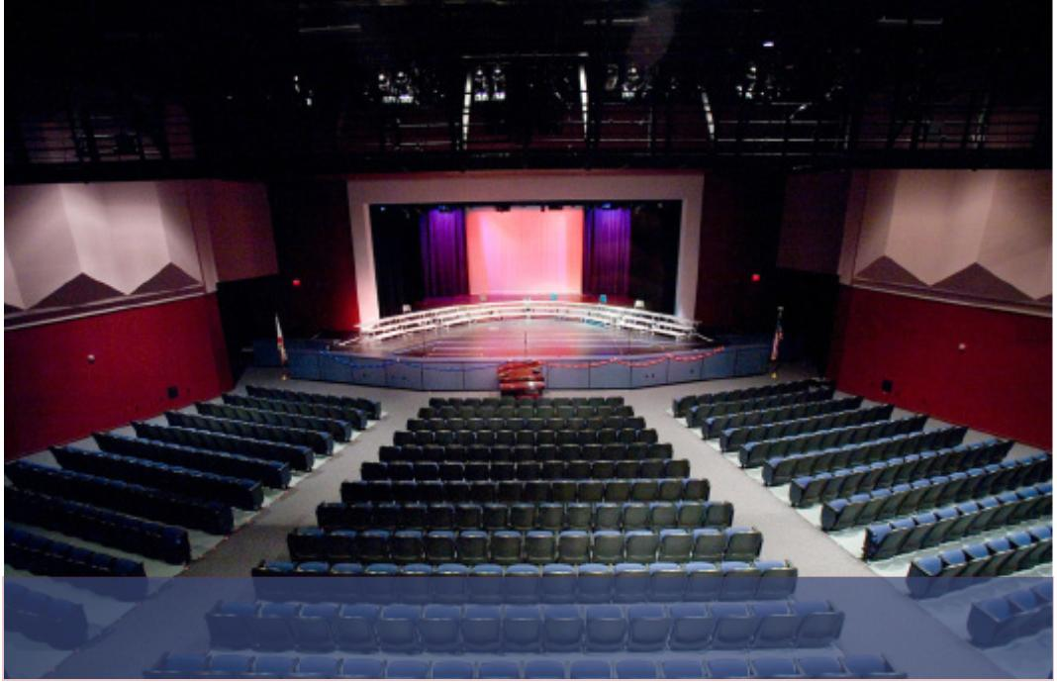

St. Johns Country Day School
学术项目
体育项目和课外活动
升学情况
学校历史
SAT 成绩（100% 学生参加测试）
1721 1992 2156
学 校 由 Edwin P. Heinrich 博 士 和 他 的 妻 子
Dorothea 始建于 1953 年，Edwin 过去是华盛顿特
区 Sidwell Friends School 高层领导，奥巴马总统
也把他的孩子送到了该校读书。Dorothea 则是一
名教师，也是一名阅读专家。学校以临近的圣约翰
河而得名，学校没有宗教背景，以颇具实力的大学
15
9+
21 荣誉课程 91% AP 通过率
项体育运动（83% 学生参与）
15 AP 课程 3.73 AP 平均分
平均分
前 30%
前 10%
俱乐部和活动 (100% 学生参与）
100% 大学录取率
预备课程而闻名。
AP 课程
俱乐部
2010-2014 届学生升学情况
现代化设施
高级数学与科学
俱乐部 *
排名 *
4
学校名称
哥伦比亚大学
芝加哥大学
生物
计算机科学
物理
学生服务俱乐部
法语俱乐部
新闻社
学 校 占 地 10.52 平 方 米（26 英 亩， 在 线 地 图
Campus Tour），特色设施如下：
• 新的高中部教学楼，2010 年完工，每个教室都有
智能白板
微积分 AB
微积分 BC
5
初级古典乐联盟竞赛
新闻社
统计
5
斯坦福大学
西班牙语俱乐部
拉丁语俱乐部
艺术俱乐部
7
杜克大学
年鉴
高级人文课程
10
12
14
16
17
18
20
20
23
23
23
28
28
30
31
32
32
52
达特茅斯学院
约翰霍普金斯大学
布朗大学
• 可容纳 600 人的表演艺术中心
佛罗里达声乐协会竞赛
文学杂志
• 户外的道路连接着教学楼和户外就餐区，充分利用
温和的气候条件
艺术史
法语
音乐理论
拉丁文
戏剧俱乐部
•7 个泳道的户外游泳池
* 俱乐部活动根据学生兴趣爱好和需求来开设，
每年可能都不同
康奈尔大学
•5 个网球场，橄榄球馆，足球场和 2 个篮球馆
英语语言
英语文学
美国历史
心理学
范德堡大学
西班牙语
美国圣母大学
埃默里大学
体育运动
乔治城大学
双学分：学生可以通过佛罗里达州杰克逊维尔学院
和圣约翰瑞维尔大学学习大学水平的课程。
体育运动
弗吉尼亚大学
加州大学洛杉矶分校
维克森林大学
密歇根大学
橄榄球（男生）
排球（女生）
高尔夫（男女）
篮球（男女）
游泳（男女）
棒球（男生）
垒球（女生）
网球（男女）
越野（男女）
田径（男女）
足球（男女）
划船（男生）
舞蹈（女生）
独特选修课： 环境科学、海洋生物学、解剖学和
生理学、运动医学、工程原理 I 和 II、计算机编程、
数字媒体、经济、文艺复兴时期的艺术、音乐理论。
顾问项目：学校的口号“你的孩子会被了解，被爱
护”概括了这个课程的宗旨。每个高中在校生都有
一位专业的顾问老师，学生和顾问每周都会见面，
顾问接受学生咨询，帮助学生解决问题。
学校建筑
塔夫茨大学
北卡罗来纳大学 - 教堂山
波士顿学院
校长档案
ESL 课程：学校和美国剑桥国际教育合作，提供一
种学术项目，满足中间水平国际生的需求帮助他们
提高英语和学业表现，提高他们申请顶尖大学院校
的几率。这门课程适合不同程度水平的学生学习，
包括高级大学论文写作，托福，SAT 以及 ACT 备
考课程。无论是单独学习或者分组学习，我们经验
丰富的教师都会给学生额外的时间和关注，而这对
于学业成功以及提高大学录取率都是很有必要的。
作业、协调和师生的交流，这些能帮助我们了解学
生的学习情况，这样我们训练有素的教师团队也可
以为每个学生提供帮助。对于表现优异以及较差的
学生，我们有额外的科目辅导，收费合理。
布兰迪斯大学
纽约大学
Edward Ellison 从 2011 年 起 担 任 学 校 校 长 一
职，过去曾经是 Milton Academy 的教职员工和
Roxbury Latin School 的行政人员，Roxbury 是北
美最古老的学校。他毕业于塔夫茨大学哈佛商学院，
在圣约翰中学教授 8 年级数学。
德州大学奥斯汀分校
*2013 美国新闻与世界报道大学排名
荣誉奖项
2012 届的 44 位同学获得了以下荣誉：
• 该届学生一共获得了价值 170 万美元的奖学金。
•7 个学生获得国家优学奖
ESL 课程每周两次，每次一个半小时。ESL 成绩不
会计入 GPA，课程内容包括语法、阅读理解、听力、
口语和 SAT 考试预备。
•17 个学生获得了佛罗里达州光明未来学术奖学金
（SAT 超过 1900，GPA 超过 3.5）
橄榄球
学生学习
462
